Муниципальное бюджетное общеобразовательное учреждение
«Асекеевская средняя общеобразовательная школа»
Асекеевского района Оренбургской области
____________________________________________________________________________________
461710, с. Асекеево, ул.Гагарина, 13 E-mail: asosh06 @mail.ru Т (Факс): (35351) 2-02-08

Отчет
о проведении Всероссийского открытого урока по ОБЖ.

В соответствии с письмом отдела образования администрации МО «Асекеевский район»от 13.04.2016 № 637 «О проведении Всероссийского урока по «Основам безопасности жизнедеятельности», посвященного 367-летию пожарной охраны России, 71 годовщине Победы в ВОВ и 30-летию катастрофы на Чернобольской АЭС, в целях выработки единых подходов к формированию государственной политики в области безопасности жизнедеятельности, привлечения внимания общественности к проблеме формирования культуры безопасности жизнедеятельности подрастающего поколения, более эффективного усвоения теоретических знаний учебной дисциплины «Основы безопасности жизнедеятельности», отработки практических навыков действий в различных чрезвычайных ситуациях.
29 апреля 2016 года в школе прошел открытый урок по ОБЖ с учащимися 4-9-х классов. Были проведены открытые и показательные уроки по разделам «Безопасность и защита человека в чрезвычайных ситуациях», «Правила поведения при пожаре», соревнования по оказанию первой помощи (6-е классы); викторина «Условия безопасного поведения учащихся» (8-е классы); тренировки по разделу «Безопасность и защита человека в чрезвычайных ситуациях» (9-е классы).
Учащиеся 5-х классов посетили пожарную часть с. Асекеево, где в доступной и интересной форме была проведена беседа о службе спасателей МЧС России, показано практическое занятие по правилам пользования спасательным снаряжением.

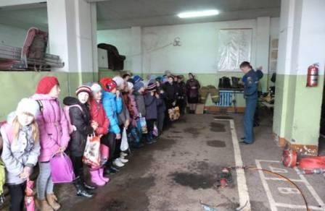

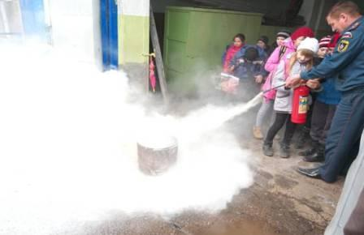

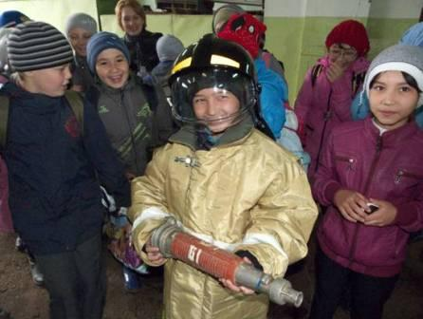

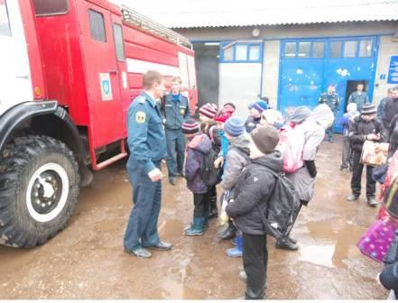

Директор школы: _______________ Т.И. Шахмеева

Исполнитель: Э.Р. Мухаметшин
03.05.2016 год.

